T3S INVESTIMENTOS LDA

MANUAL DE PROCEDIMENTOS DO SISTEMA DE GESTÃO DE MATERIAL DE COFRAGEM
Setembro, 2026

Prefácio
O presente Manual do Sistema de Gestão da T3S Investimentos constitui um instrumento técnico e operacional de referência para a utilização, administração e gestão integrada dos processos de negócio da empresa, no âmbito das suas actividades de aluguer de material de construção. O sistema foi implementado para apoiar a digitalização e padronização dos procedimentos operacionais, financeiros, logísticos e administrativos da organização, promovendo maior eficiência, rastreabilidade da informação, controlo interno e suporte à tomada de decisões.
O Manual reúne princípios, normas, procedimentos e orientações técnicas aplicáveis à utilização das funcionalidades disponibilizadas pelo sistema, abrangendo os processos de cadastro e gestão de clientes, cadastro e gestão de obras, administração do catálogo de materiais, gestão financeira, controlo logístico de saídas e devoluções de materiais, bem como a administração de utilizadores e configurações da aplicação. O documento estabelece igualmente directrizes destinadas a assegurar a correcta utilização da plataforma, a integridade dos dados registados, a uniformização dos procedimentos operacionais e a adequada monitoria das actividades executadas através do sistema.
A solução encontra-se estruturada em módulos funcionais integrados, designadamente o Módulo Geral, que compreende o Dashboard, a gestão de clientes, a gestão de obras e o catálogo de materiais; o Módulo Financeiro, responsável pela gestão de cotações, facturas, recibos e controlo das contas da empresa; o Módulo de Logística, destinado ao processamento e monitoria de guias de saída e devoluções de materiais; e o Módulo do Sistema, que assegura a gestão de utilizadores, perfis de acesso e configurações gerais da aplicação.
A aplicação do presente Manual pressupõe a observância rigorosa das disposições e procedimentos nele estabelecidos, devendo a sua utilização ocorrer de forma articulada com as políticas, regulamentos e procedimentos internos em vigor na T3S Investimentos, bem como com os demais instrumentos normativos aplicáveis à gestão das suas operações. Em caso de actualização dos processos de negócio ou evolução funcional do sistema, deverão prevalecer as versões mais recentes dos normativos internos e da documentação oficialmente aprovada.
Deste modo, todos os gestores, colaboradores, operadores, responsáveis administrativos, financeiros e logísticos, bem como quaisquer utilizadores autorizados a interagir com o sistema, devem assegurar a consulta permanente e o cumprimento das orientações, procedimentos e requisitos estabelecidos no presente Manual, de forma a garantir a correcta utilização da plataforma, a fiabilidade da informação registada e a prossecução dos objectivos operacionais e estratégicos da T3S Investimentos.
O presente Manual constitui, assim, um instrumento fundamental de apoio à operacionalização do sistema e à harmonização dos procedimentos internos, contribuindo para o fortalecimento dos mecanismos de controlo, para a melhoria contínua da gestão empresarial e para a maximização dos benefícios proporcionados pela transformação digital adoptada pela T3S Investimentos.

ÍNDICE
1. GESTÃO DE ALUGUER DE MATERIAL DE CONSTRUÇÃO 4
1.1. ACESSO AO SISTEMA 4
1.2. GERAL 4
1.3. FINANCEIRO 15
1.4. LOGISTICA 26

GESTÃO DE ALUGUER DE MATERIAL DE CONSTRUÇÃO

ACESSO AO SISTEMA
- Abra o browser e aceda ao endereço: app.t3sinvestimentos.co.mz
- Introduza o seu e-mail institucional no campo Email.
- Introduza a sua senha no campo Senha.
- Clique no botão Entrar.
Nota: Esqueceu a senha? Clique em “Esqueceu a senha?” para recuperá-la por email.
- Email: O seu endereço de e-mail registado (ex: operador@t3sinvestimentos.co.mz)
- Senha: A sua senha pessoa

GERAL
    - DASHBOARD
Centraliza as informações mais relevantes da T3S Investimentos LDA, proporcionando uma visão sumarizada sobre os seguintes pontos:
- Número de obras activas
- Número de cotações
- Número de facturas
- Número de recibos
- Saldo em dívida
- Facturas expiradas
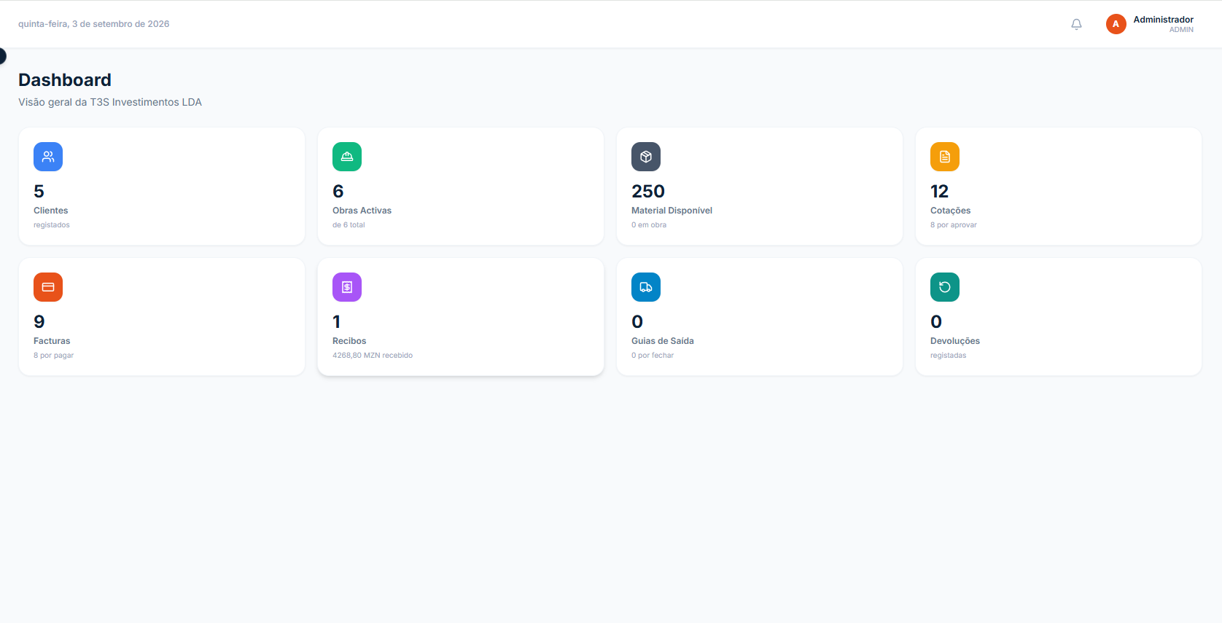

    - CLIENTES
O menu Clientes permite gerir o cadastro de todos os clientes da empresa, centralizando informações de contacto, identificação fiscal e localização. Através desta área, é possível criar novos clientes, consultar registos existentes, editar dados cadastrais e acompanhar a carteira de clientes da organização.
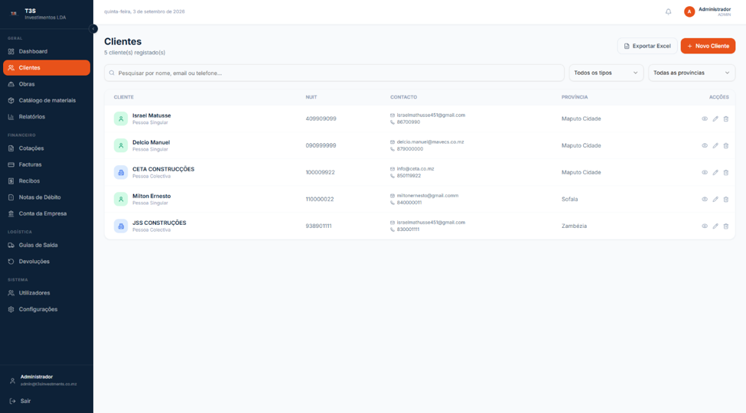
Acções:
- Visualizar – permite apresentar todas as informações relevantes do cliente, incluindo identificação, contactos, localização, estado financeiro e registos de obras, cotações, facturas e recibos.
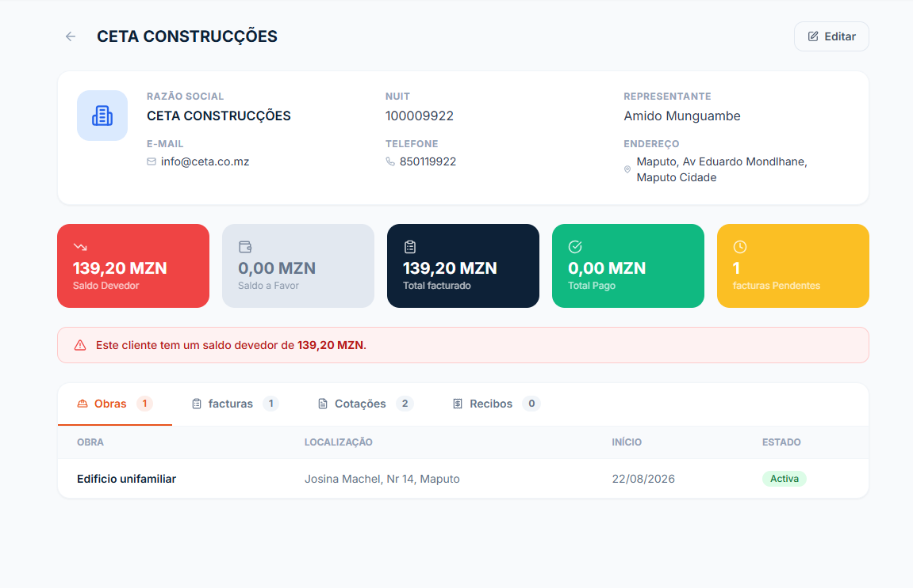
- Editar – permite actualizar os dados de identificação, contactos e localização do cliente, garantindo que as informações registadas no sistema permanecem correctas e actualizadas.
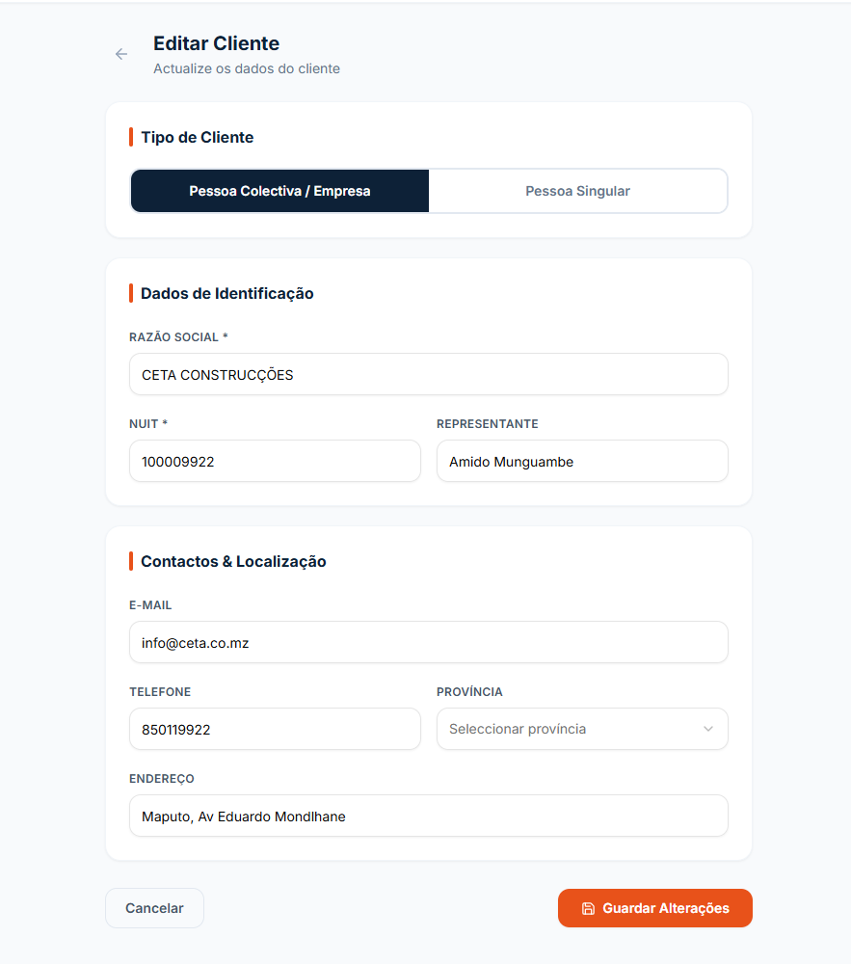
- Eliminar – permite eliminar as informações do cliente e remover o respectivo registo do sistema. Certifique-se de que não existem informações ou operações que necessitem de ser preservadas antes de confirmar esta acção.
!Nota: Esta acção só será permitida se o cliente não tiver nenhum registo financeiro ou logístico.
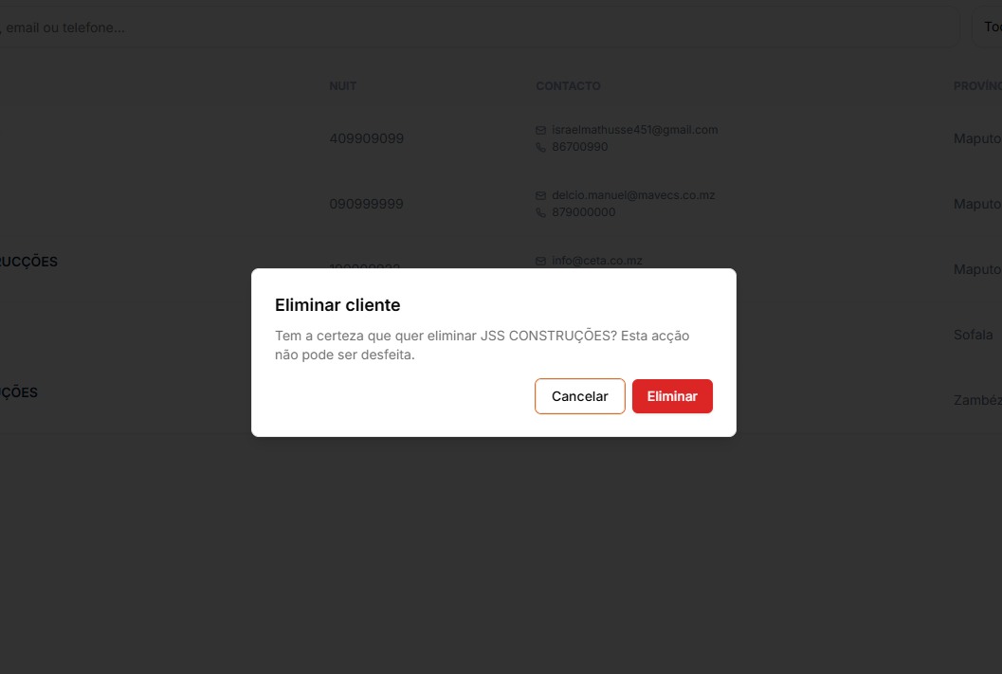
- Pesquisar – Use o campo de pesquisa para localizar rapidamente clientes registados no sistema através do nome, e-mail ou número de telefone, facilitando a consulta e gestão das informações.
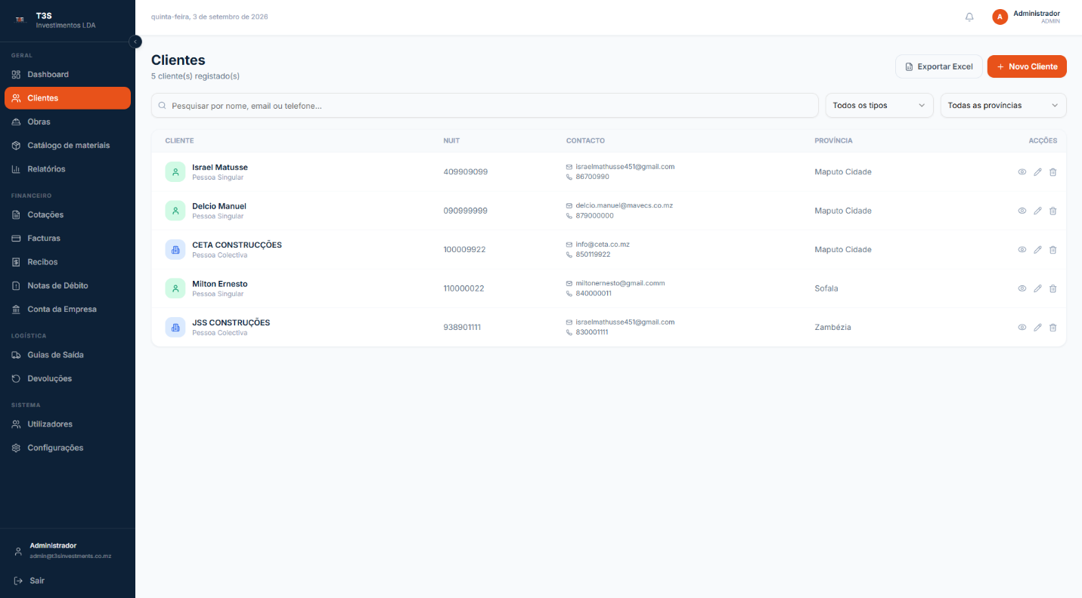
    - OBRAS
O menu Obras permite gerir todas as obras ou projectos associados aos clientes da empresa. Nesta área, é possível registar novas obras, consultar informações existentes, acompanhar o estado de execução e manter organizados os projectos que servirão de base para processos de cotação, facturação, logística e controlo operacional.
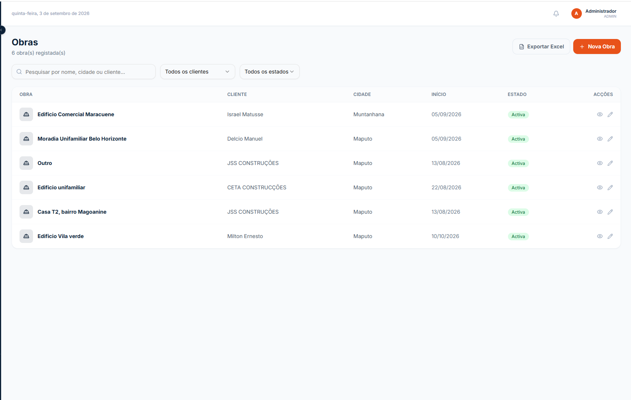
Acções:
- Visualizar: A visualização da obra permite acompanhar todas as informações relevantes do projecto, incluindo cliente, localização, datas de execução, estado actual e áreas a cobrir. Nesta secção é possível actualizar o estado da obra, adicionar, editar ou eliminar áreas de trabalho e consultar uma estimativa dos materiais necessários com base nas dimensões registadas. Estas funcionalidades facilitam o controlo operacional, o planeamento de recursos e a preparação de cotações e facturação associadas à obra.
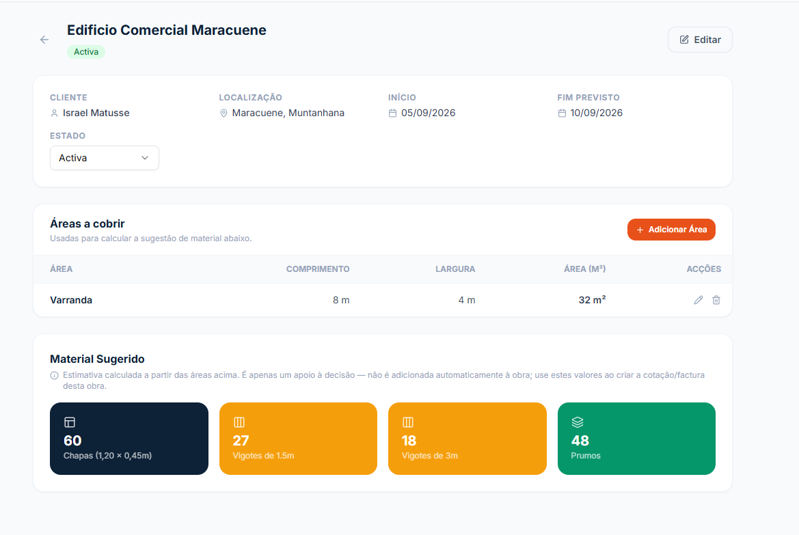
- Editar: Para actualizar os dados de registo e operacionais da obra. As alterações efectuadas são reflectidas nos registos do sistema, assegurando a consistência das informações relacionadas com o cliente, localização e cronograma do projecto.
!Nota: O estado da obra é gerido separadamente na área de visualização dos detalhes da obra
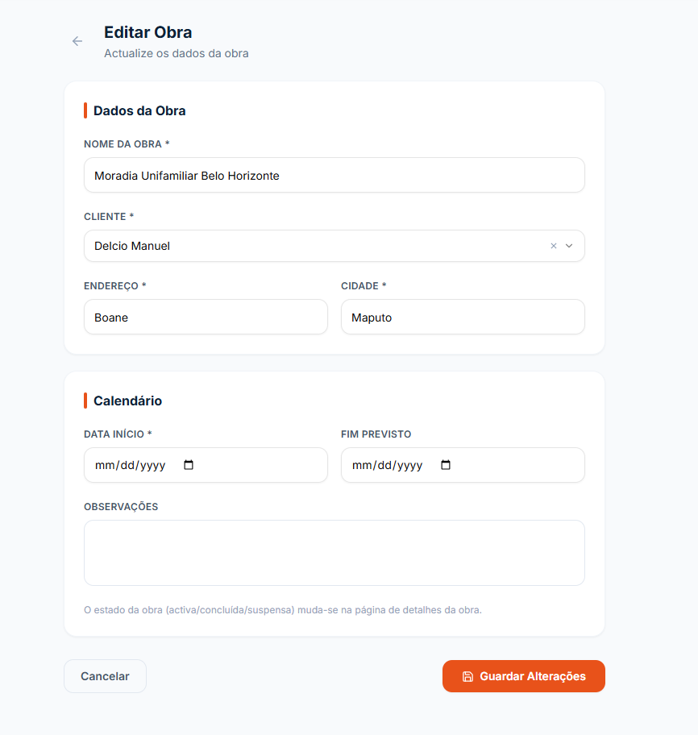
Exportar: permite exportar a lista de obras registadas para um ficheiro Excel, permitindo consultar, partilhar, arquivar ou analisar as informações fora do sistema. O ficheiro gerado inclui os principais dados de cada obra, como cliente, localização, datas previstas e estado actual.
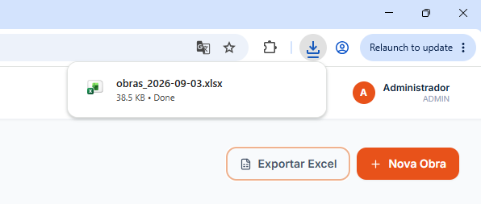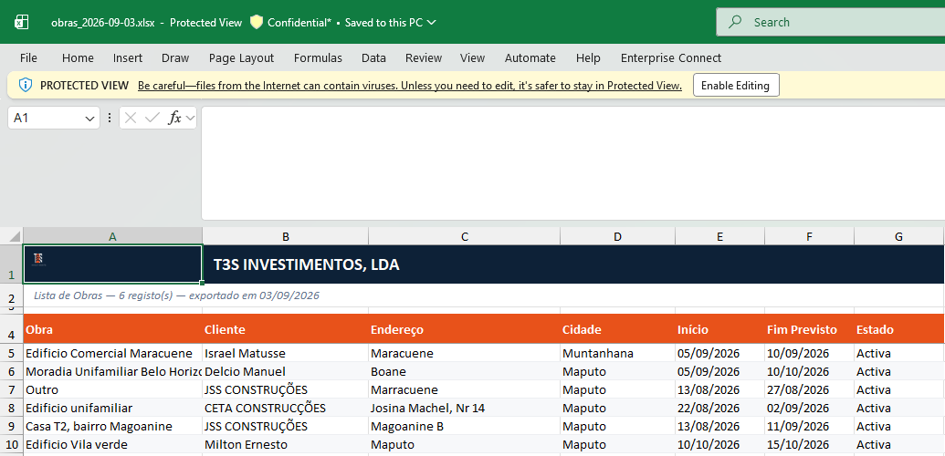
    - CATÁLOGO DE MATERIAIS
O menu Catálogo de Materiais permite gerir todos os materiais disponíveis para cotação, facturação e movimentação logística da empresa. Nesta área, os utilizadores podem registar novos materiais, consultar preços, controlar o stock disponível e manter actualizado o catálogo utilizado nas operações comerciais e operacionais.
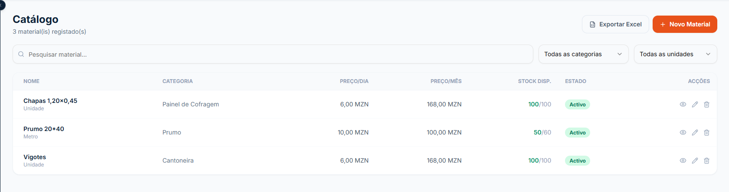
- Visualizar: Permite ter uma apresentação consolidada de todas as informações relevantes relacionadas com um item do catálogo. Através desta página, o utilizador pode monitorizar a disponibilidade do material, verificar os seus valores comerciais e patrimoniais, acompanhar o estado do stock e consultar o histórico de movimentações para uma melhor gestão dos recursos da empresa.
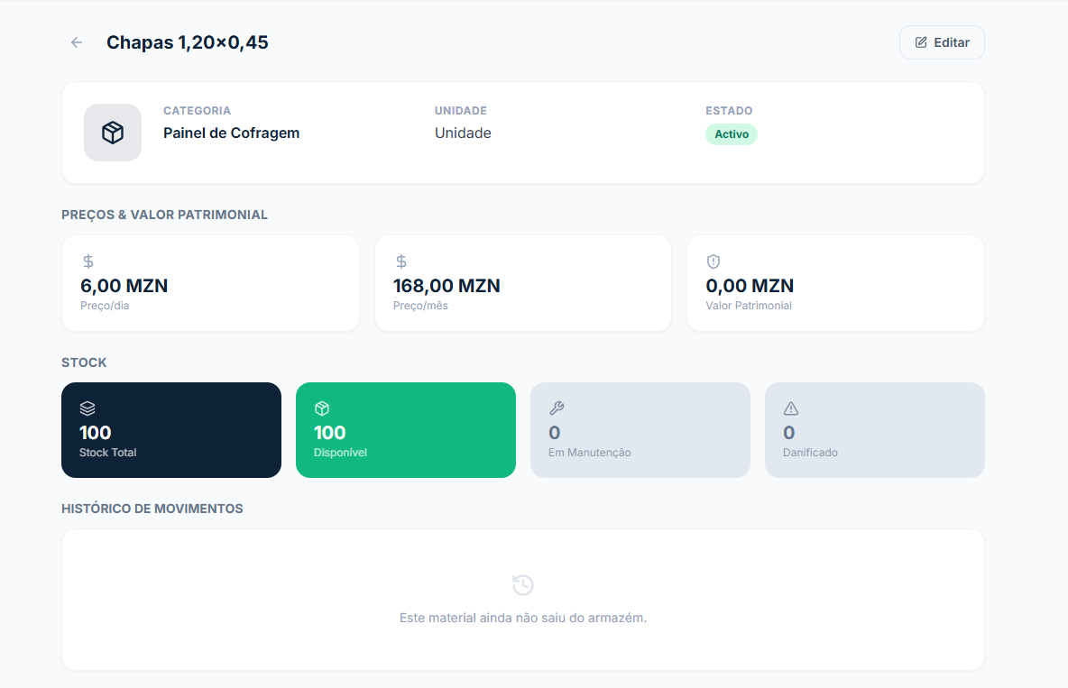
- Editar: permite modificar todas as informações associadas a um item do catálogo, incluindo nome, categoria, unidade de medida, descrição e imagem ilustrativa. Também é possível actualizar os preços de aluguer diário e mensal, o valor patrimonial utilizado para controlo de activos e as quantidades disponíveis em stock, em manutenção ou danificadas.

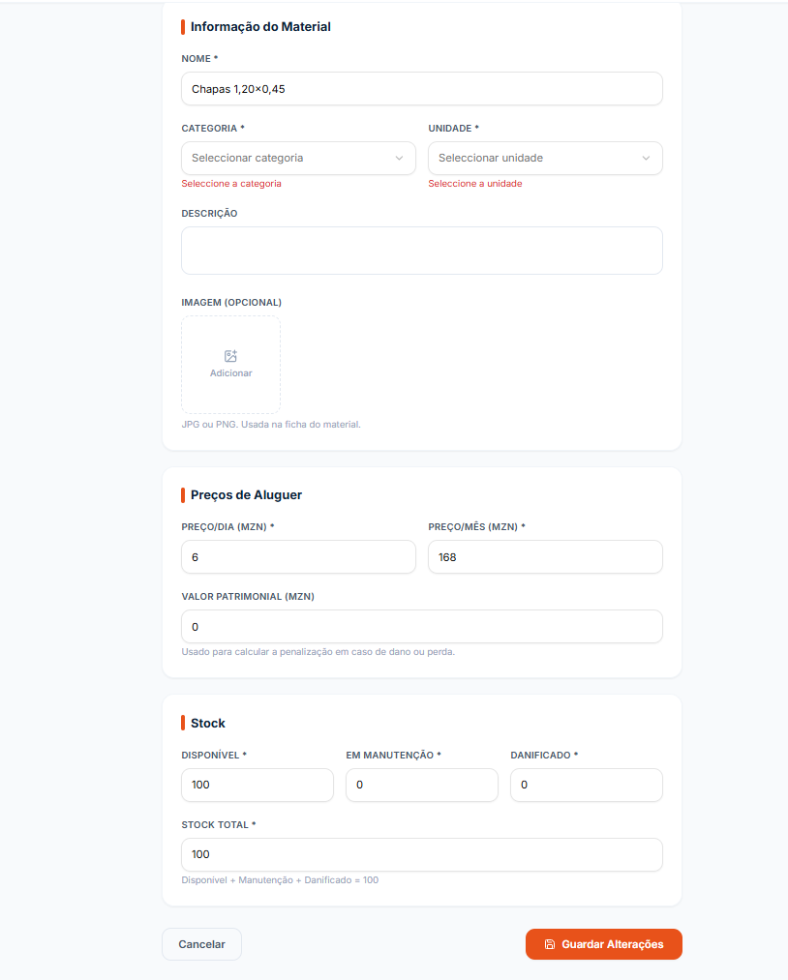
- Eliminar: permite eliminar as informações do material e remover o respectivo registo do sistema. Certifique-se de que não existem informações ou operações que necessitem de ser preservadas antes de confirmar esta acção.
!Nota: Esta acção só será permitida se o material não tiver nenhum registo financeiro ou logístico.
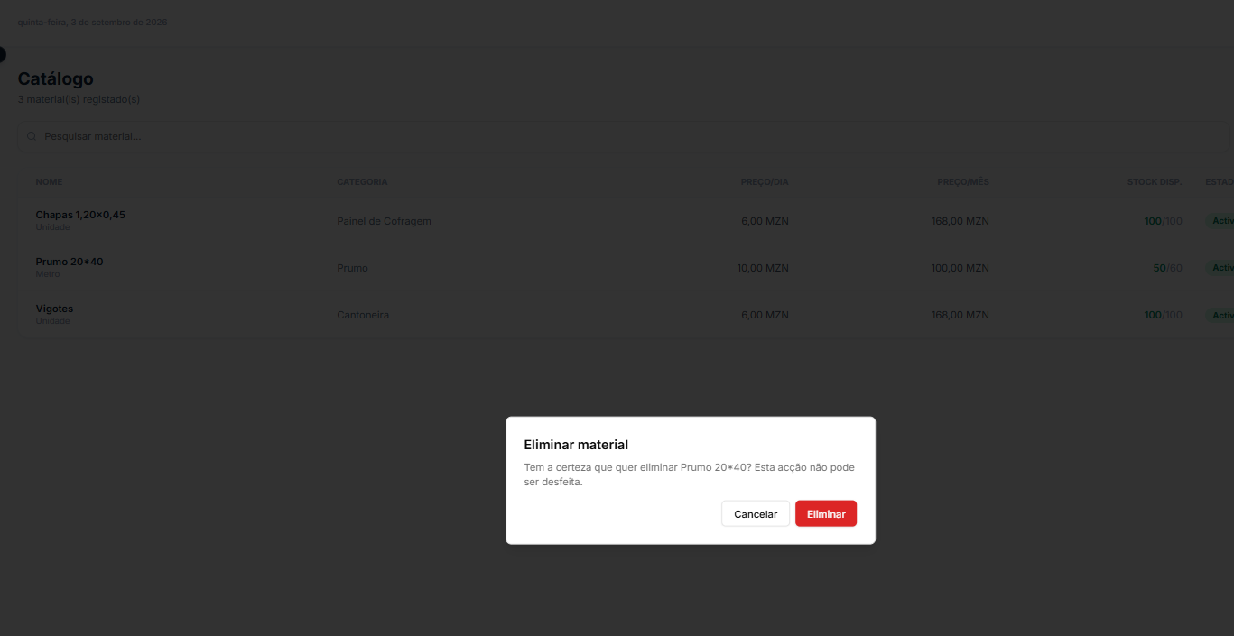
- Exportar: Gera gera automaticamente uma folha de cálculo contendo todos os materiais registados no catálogo. O ficheiro apresenta informações relevantes para a gestão do inventário, incluindo identificação do material, categoria, unidade, preços de aluguer diário e mensal, valor patrimonial, quantidades em stock, materiais disponíveis, em manutenção, danificados e respectivo estado.
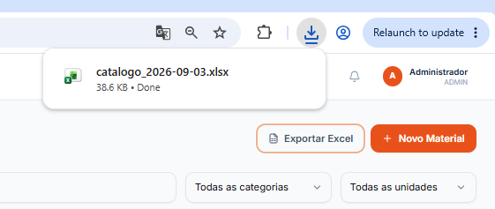
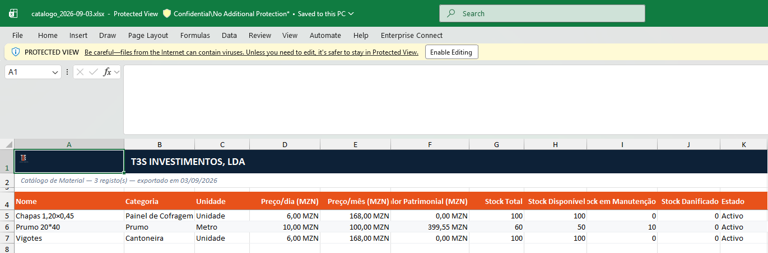
    - RELATÓRIOS
A área de Relatórios centraliza as opções de exportação dos dados registados no sistema. Cada relatório disponibiliza uma visão consolidada das informações armazenadas nos respectivos módulos, permitindo gerar ficheiros Excel para apoio à gestão, elaboração de relatórios, auditorias, análise operacional e arquivo de informação.
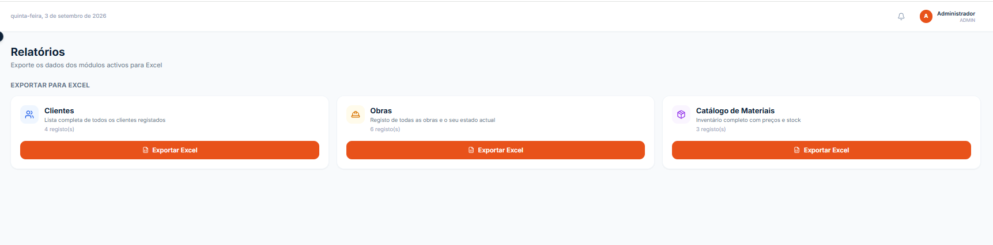

FINANCEIRO
    - COTAÇÕES
O menu Cotações permite gerir todas as cotações registadas no sistema, centralizando a consulta, acompanhamento e aprovação de propostas comerciais. Através desta página, os utilizadores podem visualizar a lista de cotações emitidas, consultar os seus detalhes, acompanhar o estado de cada processo e executar acções como aprovar ou visualizar uma cotação específica.
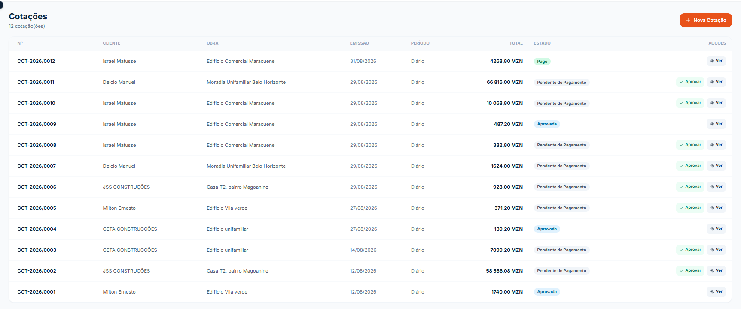
- Criar cotação – permite a preparação de propostas comerciais relacionadas com o aluguer ou fornecimento de materiais. Através desta ferramenta, é possível seleccionar os recursos necessários, definir períodos de utilização, incluir serviços complementares e obter automaticamente os valores da proposta, proporcionando maior rapidez, precisão e controlo no processo comercial.
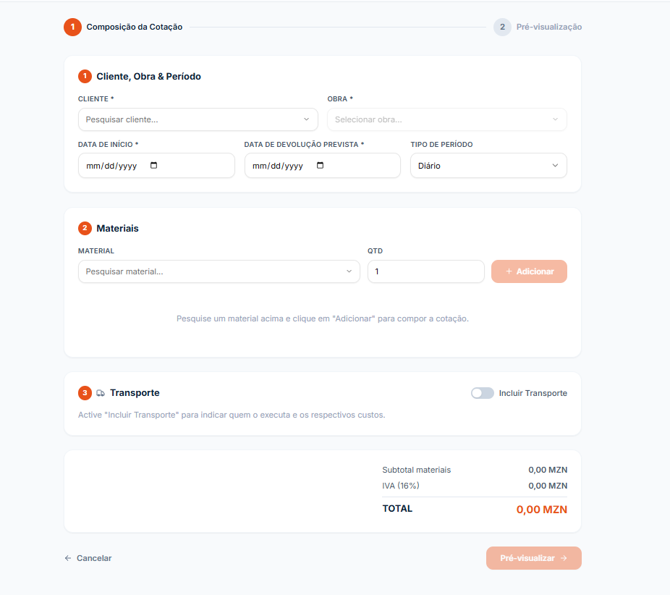
- Pré-visualizar cotação – permite ao utilizador visualizar a cotação completa antes da sua emissão definitiva. Nesta etapa, é possível verificar todos os dados inseridos, incluindo informações do cliente, obra, materiais, quantidades, preços unitários, subtotais, impostos e valor total, garantindo a precisão das informações antes da geração da cotação.
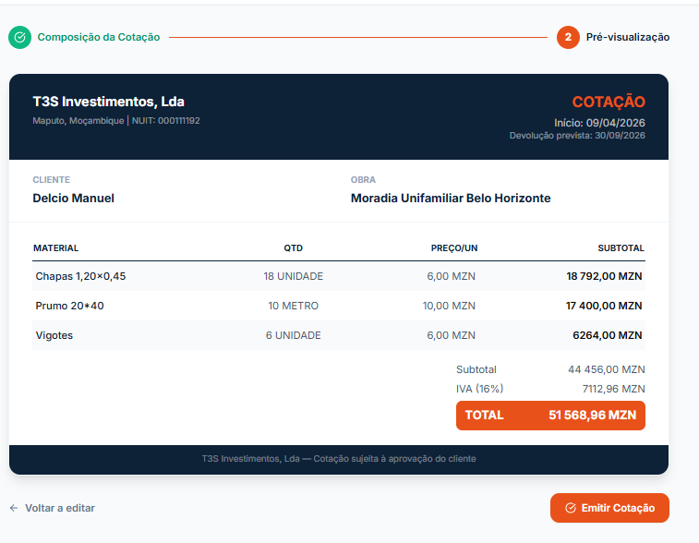

Emitir Cotação – Permite gerar e emitir uma cotação para um cliente com base nos materiais, quantidades, preços, custos adicionais (como transporte) e impostos aplicáveis. Após a emissão, a cotação recebe um número único de referência, fica associada ao cliente e à obra correspondente, podendo ser exportada em PDF, enviada ao cliente para apreciação e submetida para aprovação.
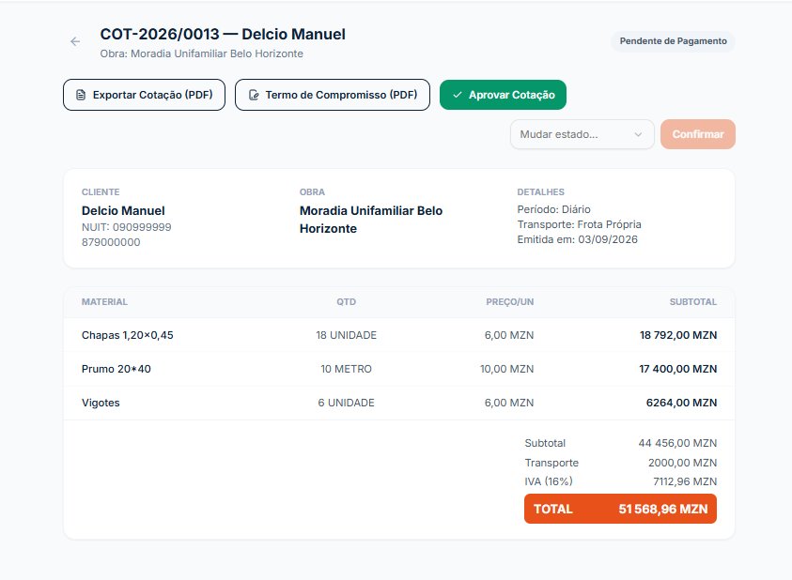
- Aprovar cotação – permite transformar uma proposta comercial aceite numa factura formal, automatizando o processo administrativo e reduzindo a necessidade de registos manuais. Após a aprovação, a cotação passa a integrar o fluxo financeiro do sistema, ficando associada à facturação e ao controlo de pagamentos.
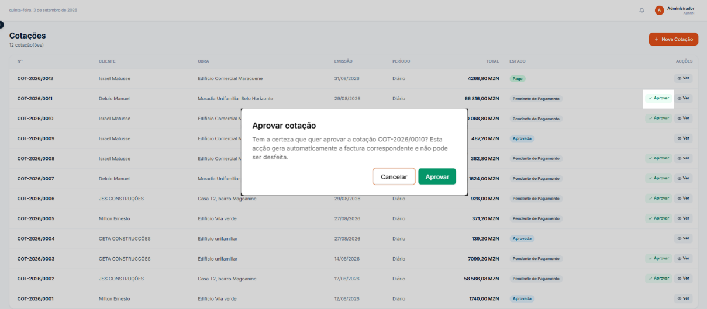

- Ver cotação – Apresenta uma visão completa da cotação, proporcionando acesso rápido às informações comerciais e financeiras relacionadas com a proposta. O utilizador pode verificar os dados do cliente, a obra associada, o período de aluguer, a modalidade de transporte, a data de emissão e o estado actual da cotação. Além disso, é possível consultar a lista de materiais incluídos, respectivas quantidades, preços unitários, subtotais, valor do IVA e montante total da proposta, garantindo maior controlo e transparência sobre os valores apresentados ao cliente.
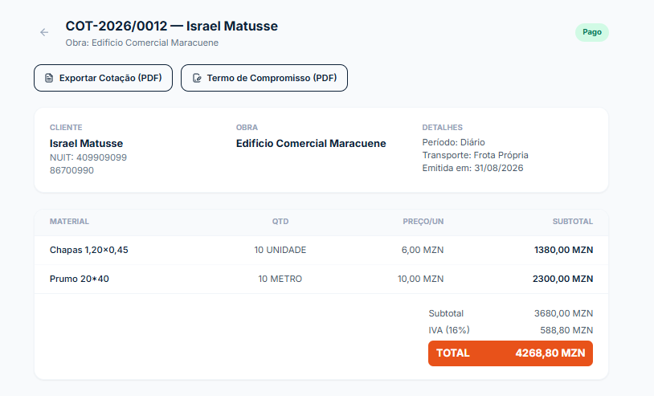
    - FACTURAS
O menu Facturas permite gerir todas as facturas emitidas pela empresa, centralizando o processo de facturação e o acompanhamento dos pagamentos dos clientes. Nesta área, os utilizadores podem consultar facturas, acompanhar o estado de pagamento, visualizar detalhes completos e aceder aos documentos associados às obras e clientes.
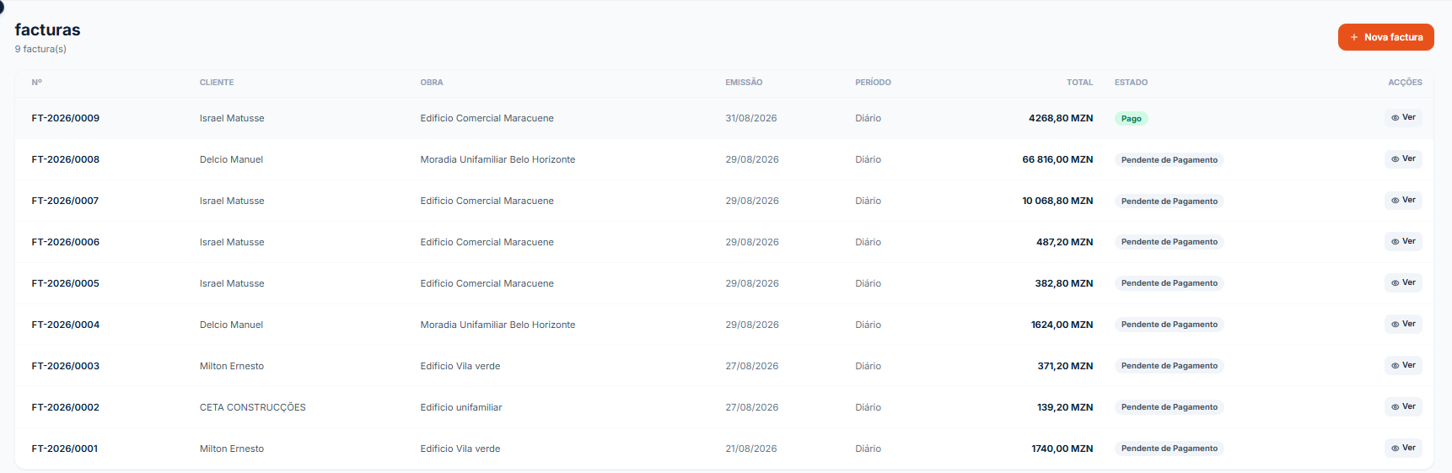

- Nova factura – A criação de uma factura é realizada em duas etapas: composição da factura e pré-visualização. Durante a composição, o utilizador selecciona o cliente, a obra associada, o período de utilização dos materiais, as datas relevantes e os itens que serão facturados. À medida que os materiais são adicionados, o sistema calcula automaticamente os valores da facturação, apresentando o subtotal dos materiais, o IVA aplicável e o valor total do documento. Opcionalmente, podem ser incluídos custos de transporte para complementar a facturação. Antes da emissão final, é possível pré-visualizar a factura para validar todas as informações e garantir a correcção dos dados apresentados ao cliente.
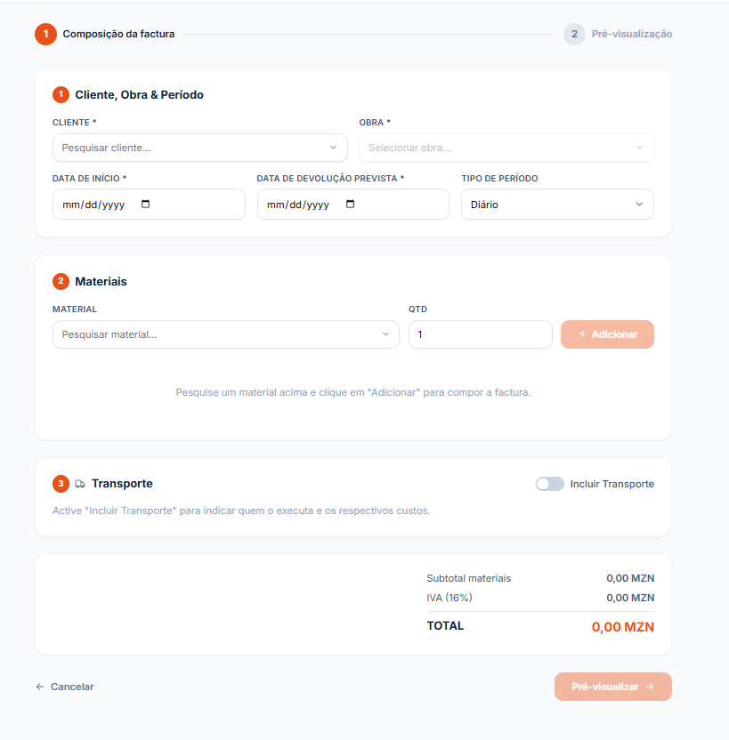
- Ver – permite consultar os detalhes de uma factura emitida, incluindo informações do cliente, obra associada, materiais faturados, quantidades, preços, impostos aplicados, valor total e histórico de pagamentos efectuados. A partir desta página, o utilizador pode também exportar a factura, consultar a cotação de origem e visualizar ou exportar recibos de pagamento.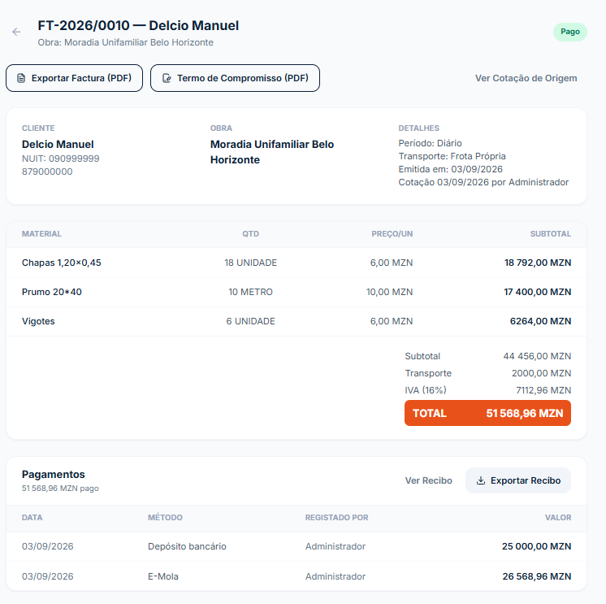
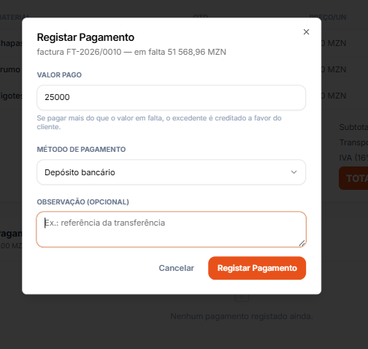

    - RECIBOS
O menu Recibos permite gerir e consultar todos os recibos emitidos pelo sistema. Nesta área, os utilizadores podem acompanhar os pagamentos recebidos, visualizar os respectivos comprovativos, exportar recibos em PDF e registar novos pagamentos associados a facturas.
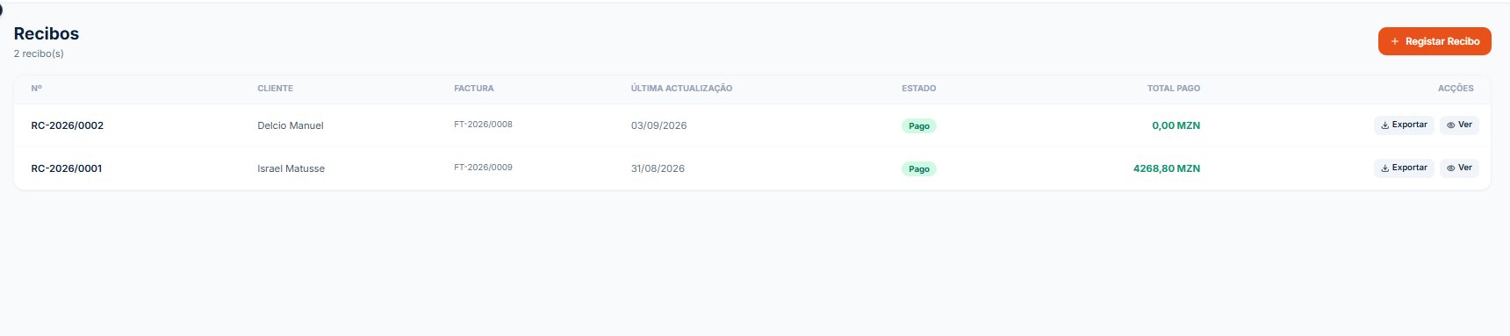

- Ver – permite consultar os detalhes de um recibo emitido após o registo de um ou mais pagamentos de uma factura. O recibo apresenta informações do cliente, factura associada, obra, valor facturado, montante pago, saldo em aberto e o histórico completo dos pagamentos que deram origem ao recibo.
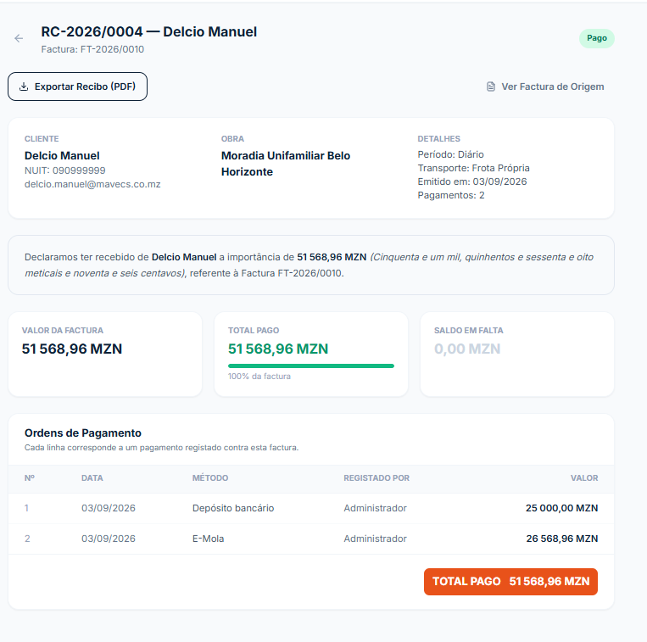
- Registar Recibo – permite registar um pagamento efectuado por um cliente relativamente a uma factura emitida. O utilizador selecciona o cliente, a factura a liquidar, o valor recebido e o método de pagamento utilizado. Após o registo, o sistema actualiza automaticamente o saldo da factura e gera o respectivo recibo.
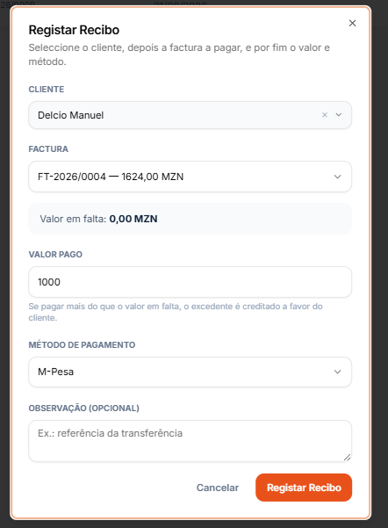
    - NOTAS DE DÉBITO
O menu Notas de Débito permite consultar e gerir todas as notas de débito emitidas pelo sistema. Estas notas são utilizadas para cobrar valores adicionais ao cliente resultantes de situações como atrasos na devolução de materiais, perdas, danos, diferenças apuradas durante a devolução ou outros encargos associados a uma guia de saída.
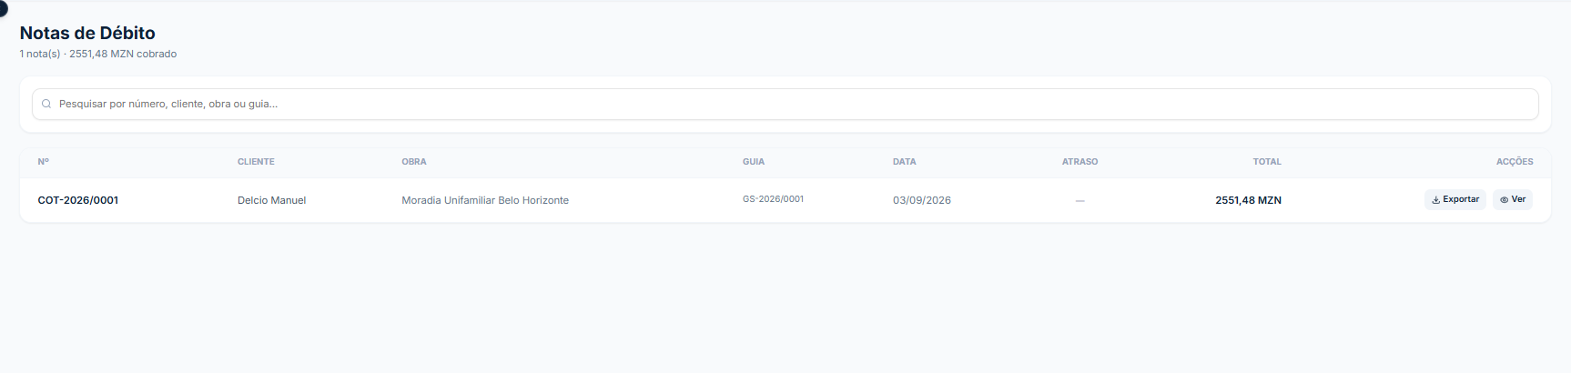
    - CONTA DA EMPRESA
O menu Conta da Empresa oferece uma visão global da situação financeira da empresa, reunindo indicadores financeiros, histórico de movimentações e todos os documentos contabilísticos gerados pelo sistema. Esta área funciona como um centro de controlo financeiro, permitindo acompanhar receitas, facturação, créditos de clientes e documentos emitidos.
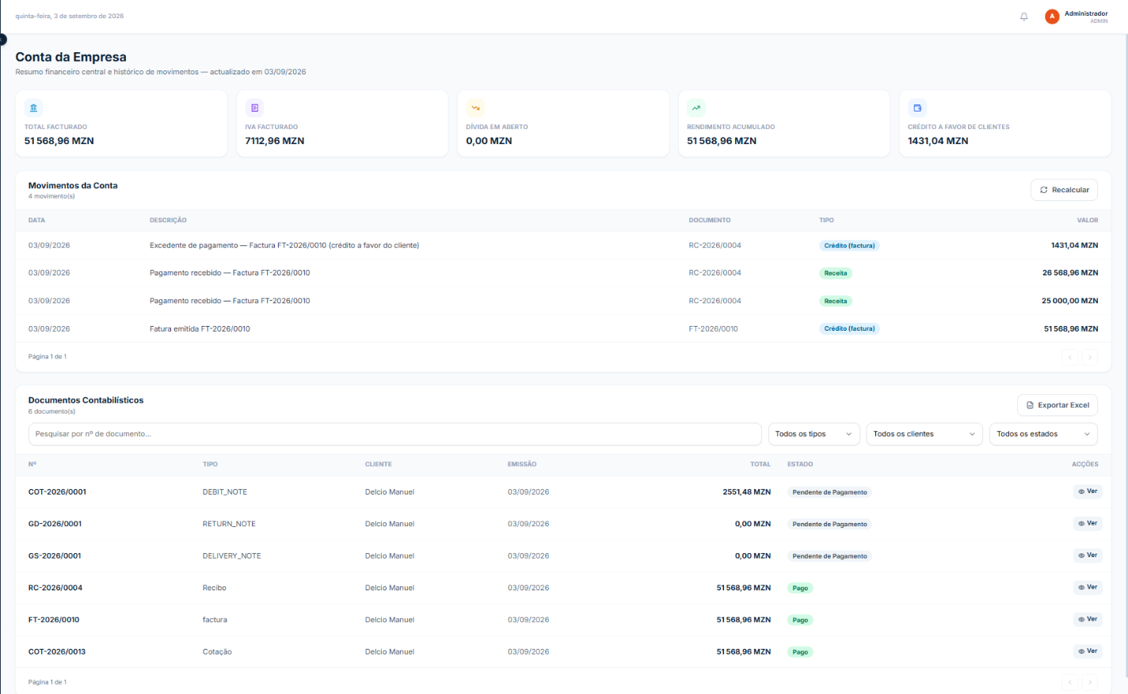

LOGISTICA
    - GUIAS DE SAÍDA
A funcionalidade Registar Guia de Saída permite formalizar a entrega de materiais ao cliente com base numa factura previamente emitida e autorizada. A guia de saída documenta os materiais que saem do armazém, as respectivas quantidades, a obra de destino e as condições da entrega, garantindo o controlo do stock e a rastreabilidade dos materiais.
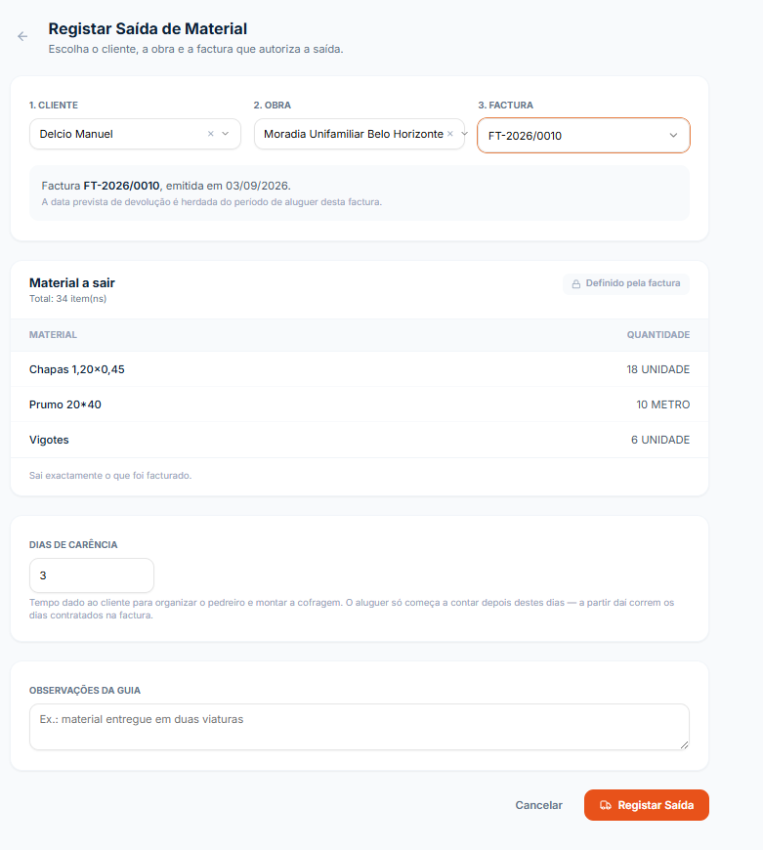
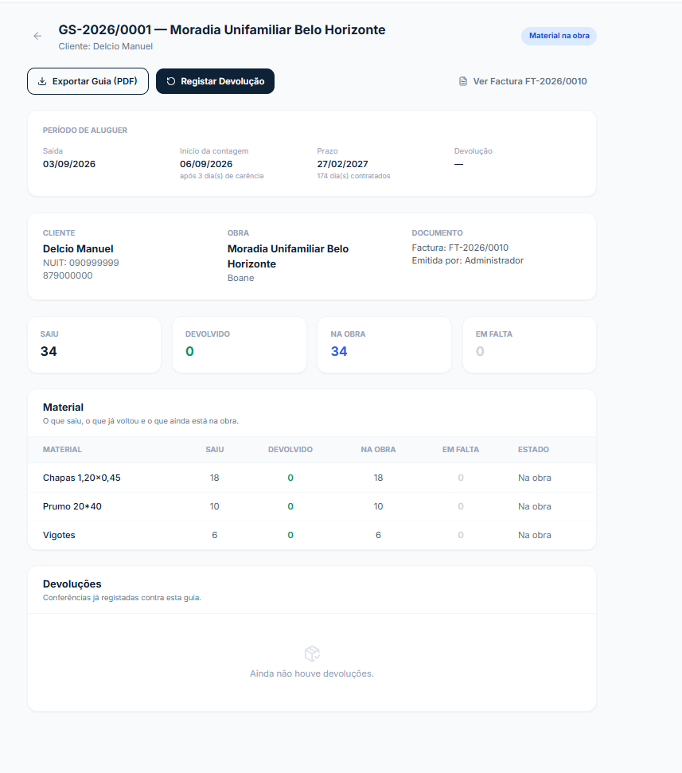

    - DEVOLUÇÕES
A funcionalidade Registar Devolução permite registar o retorno dos materiais anteriormente entregues através de uma guia de saída. Durante o processo, o utilizador confirma as quantidades devolvidas, identifica materiais danificados ou em falta e actualiza o estado da guia, garantindo o controlo do inventário e a correcta gestão dos equipamentos ou materiais alugados.
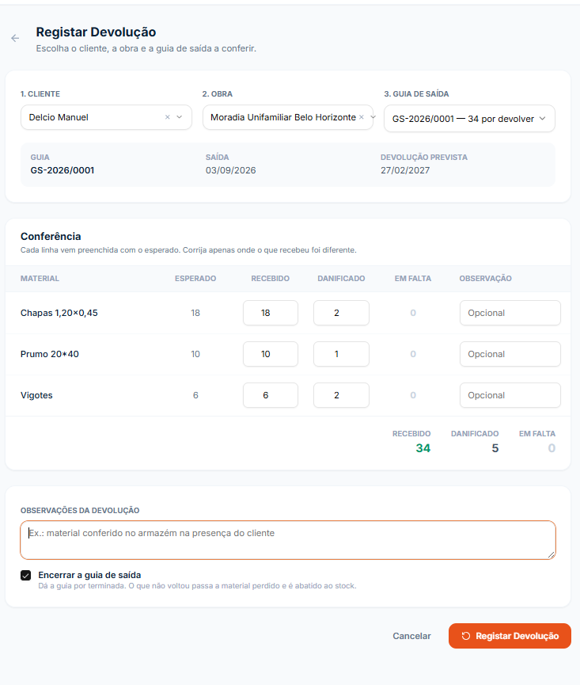
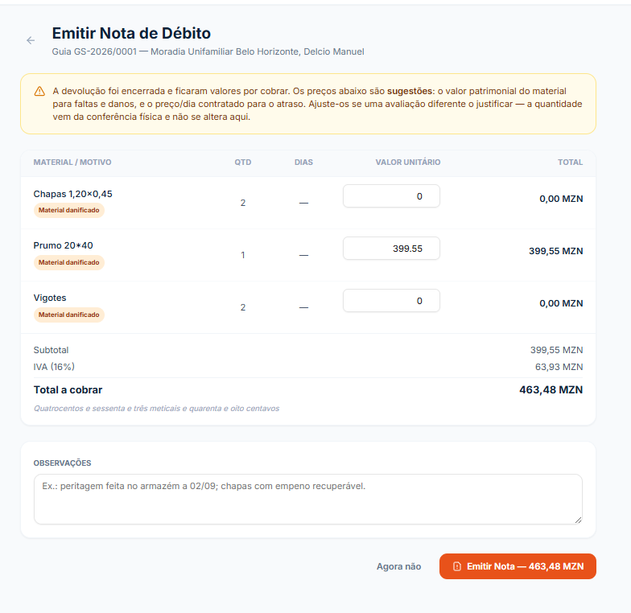
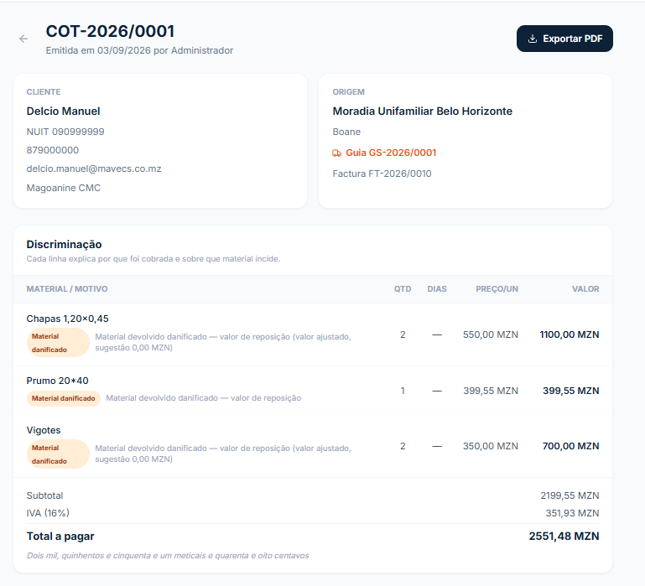
  - PERFÍS DE ACESSO
Para garantir a adequada utilização e monitoria das actividades no sistema, o sistema apresenta três (3) perfis de acesso, para o acesso as funcionalidades do sistema:
Funcionalidade | Função
- Geral (Dashboard, Clientes, Obras, Catálogo de Materiais, Relatórios) | - Financeiro/Operador/Administrador
- Financeiro (Cotações, Facturas, Recibos, Conta da Empresa) | - Financeiro/Operador/Administrador
- Sistema (Utilizadores e Configurações) | - Administrador

- !Nota: Caso não consiga aceder a alguma funcionalidade, verifique com o seu administrador se tem as permissões necessárias.
1.6. PERGUNTAS FREQUENTES (FAQs)
1. O que é uma cotação?
Uma cotação é uma proposta comercial que apresenta os materiais ou serviços solicitados, respectivas quantidades, preços, impostos e valor total a pagar.
2. Como emitir uma cotação?
Aceda ao módulo de cotações, seleccione o cliente e a obra, adicione os materiais e quantidades pretendidas e clique em Emitir Cotação. O sistema gera automaticamente um número de referência único.
3. Como é calculado o valor total da cotação?
O valor total é calculado com base no subtotal dos materiais, custos adicionais (como transporte) e impostos aplicáveis, como o IVA.
4. O que significa o estado "Pendente de Pagamento"?
Significa que a cotação foi aprovada ou emitida, mas o respectivo pagamento ainda não foi registado no sistema.
5. Como aprovar uma cotação?
Abra a cotação desejada e clique no botão Aprovar Cotação. Após a aprovação, o estado da cotação será actualizado automaticamente.
6. Posso alterar o estado de uma cotação?
Sim. Utilize a opção mudar estado para actualizar o estado da cotação de acordo com o progresso do processo comercial.
7. Como exportar uma cotação?
Clique em Exportar Cotação (PDF) para gerar e descarregar uma versão em PDF da cotação.
8. O que é o Termo de Compromisso?
É um documento complementar que formaliza o compromisso entre as partes relativamente às condições apresentadas na cotação.
9. Posso imprimir uma cotação?
Sim. Depois de exportar a cotação em PDF, pode imprimi-la ou partilhá-la electronicamente com o cliente.

10. É possível editar uma cotação após a emissão?
Dependendo das permissões e do estado da cotação, poderá ser possível efectuar alterações antes da aprovação final.
11. Como consultar cotações emitidas anteriormente?
Através da lista de cotações, utilizando filtros como cliente, obra, data de emissão ou estado.
12. O que acontece quando uma cotação é aprovada?
A cotação passa para o estado seguinte definido pelo processo da empresa, podendo dar origem a uma encomenda, facturação ou pedido de pagamento.
13. O transporte está incluído no valor da cotação?
Sim, quando aplicável. O custo do transporte é apresentado separadamente no resumo financeiro da cotação.
14. Como é calculado o IVA?
O IVA é calculado automaticamente pelo sistema com base na taxa configurada e aplicado ao valor tributável da cotação.
15. Cada cotação possui um número único?
Sim. Cada cotação recebe um identificador único para facilitar o controlo, rastreamento e consulta dos registos.
16. É possível enviar a cotação directamente ao cliente?
Sim. Após a emissão ou exportação em PDF, a cotação pode ser partilhada com o cliente através dos canais de comunicação definidos pela empresa.
17. O que devo fazer se encontrar valores incorrectos numa cotação?
Verifique os preços, quantidades, transporte e impostos aplicados. Caso o problema persista, contacte o administrador do sistema.
18. Posso cancelar uma cotação?
Sim. Dependendo das permissões e do estado actual, a cotação pode ser marcada como cancelada ou rejeitada.

